Некоммерческое акционерное общество

«АЛМАТИНСКИЙ УНИВЕРСИТЕТ ЭНЕРГЕТИКИ И СВЯЗИ»

Кафедра высшей математики

**ОТЧЕТ**

**по лабораторной работе № ә**

По дисциплине: «Теория Вероятности И Математическая Статистика»

На тему: “Построение графиков функций ”

Специальность: «Автоматизация и Управление»

Выполнил: Суворов Р.E. Группа: АУ-18-5 Вариант: 10

Принял: доцент Байбазаров М. Б.

_________ ______________________«____»___________2019 г.

(оценка) (подпись)

Алматы 2019

Цель лабораторной работы:

обучение студентов правилам и приёмам использования Mathcad для построения графиков функций, вычисления пределов и производных, вычисления интегралов, исследования функций с помощью производных.

Решение:

Задание 1.Дана функция f(x) и точка $X_{0}$:



1. найти предел f(x)в точке $X_{0}$



1. найти производные $f'\left(x\right)$, $f^{'}\left(x_{0}\right)$, $f''\left(x\right)$, $f''\left(x_{0}\right)$

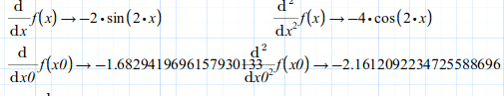

1. построить график функции $y=f\left(x\right)$ в декартовой системе координат;построить в том же графике касательную и нормаль в указанной точке.

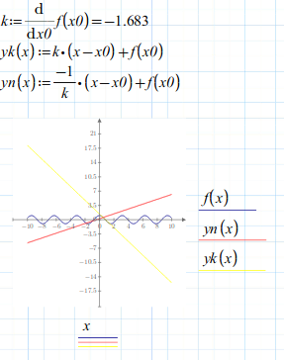

Задание 2 Построить график функции $y=f\left(x\right)$,заданной параметрически.

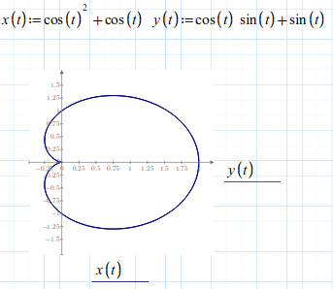

Задание 3. Построить график функции $ρ=ρ\left(f\right)$ в полярной системекоординат.

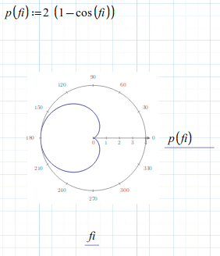

Задание 4.Построить график кусочно-непрерывной функции $f\left(x\right)$ (т.е. функции на различных интервалах области определения заданной разными аналитическими выражениями).

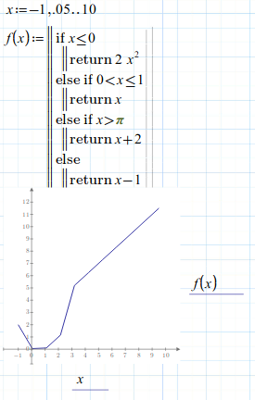

Задание 5 Дана функция :

1) разложить на сумму простейших дробей;

2) найти неопределённый интеграл $\int{xdx}$;

3)вычислить определённый интеграл $\int_{a}^{b}{xdx}$

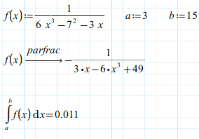

Задание 6. Провести полное исследование функции $f\left(x\right)$,т.е. найти:

1) область определения и точки разрыва;

2) асимптоты графика функции;

3) точки пересечения графика с осями координат;

4) чётность и нечётность;

5) интервалы монотонности, точки экстремума;

6) интервалы выпуклости, вогнутости, точки перегиба;

7) построить график

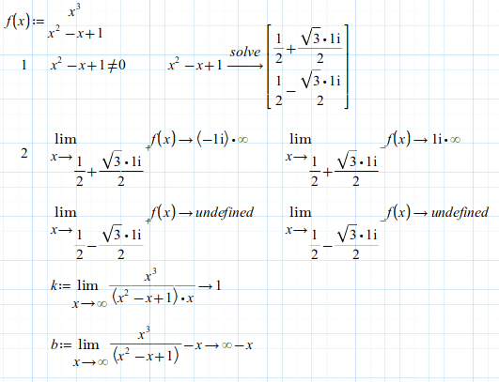

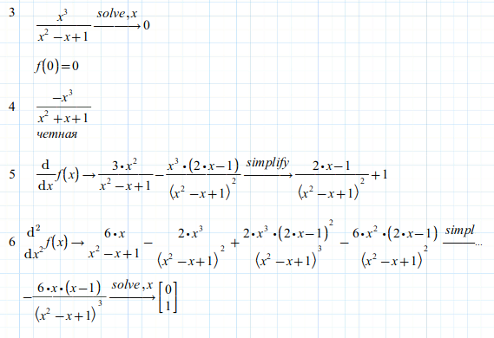

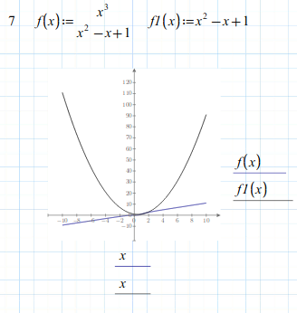

Вывод:

Я познакомился с компьютерной системой Mathcad. Решил в этой системе задачи элементарной математики, векторной и линейной алгебры.